使用SM61(Background Objects)來為Background job設定負載平衡

SAP 的 Dialog 對話可以透過 logon group 將多個 instance 分配給不同的
group 的登入用戶，以實現 Dialog on line user 負載平衡的功能。
但如果要針對background job 設定負載平衡，需使用SM61來設定job-Servergruppen，其主要功能是在進行後台作業安排時，可按照所設定的Server group來分配工作所執行的伺服器，以有效的區隔一般JOB和重要JOB所用的執行服務器。
執行T-Code：SM61，進入畫面後請點選job-Servergruppen
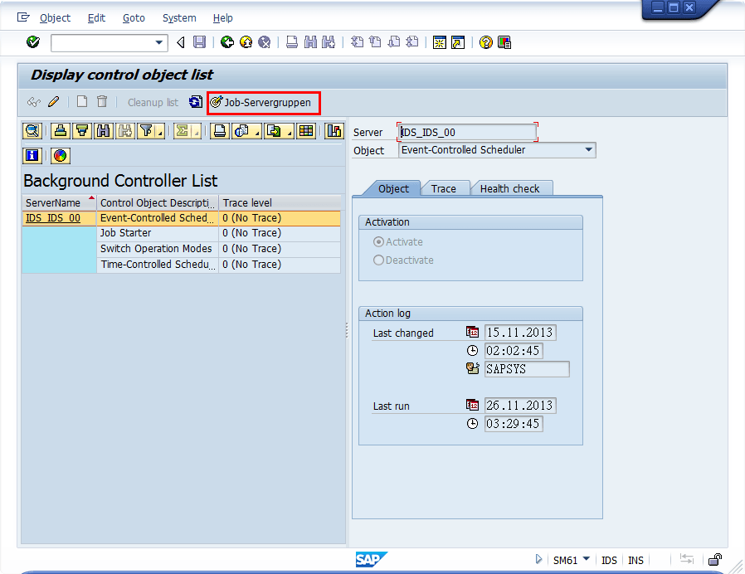

在畫面上點選Create Group
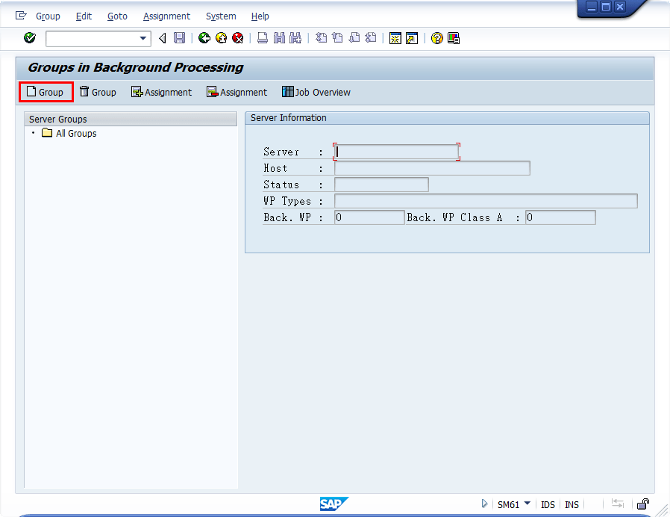
輸入所要新增的Group Name，完成後按下Continue
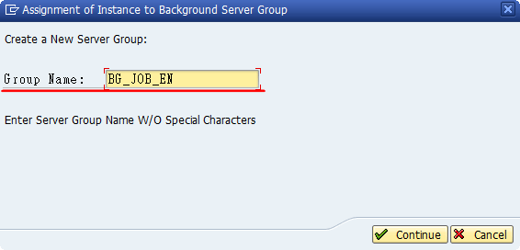

新增完成Group後，請點選左側的Server Groups 中所新增的Group Name再點選 ，加入該Groups 所屬的Instance Name，完成後按下Continue。
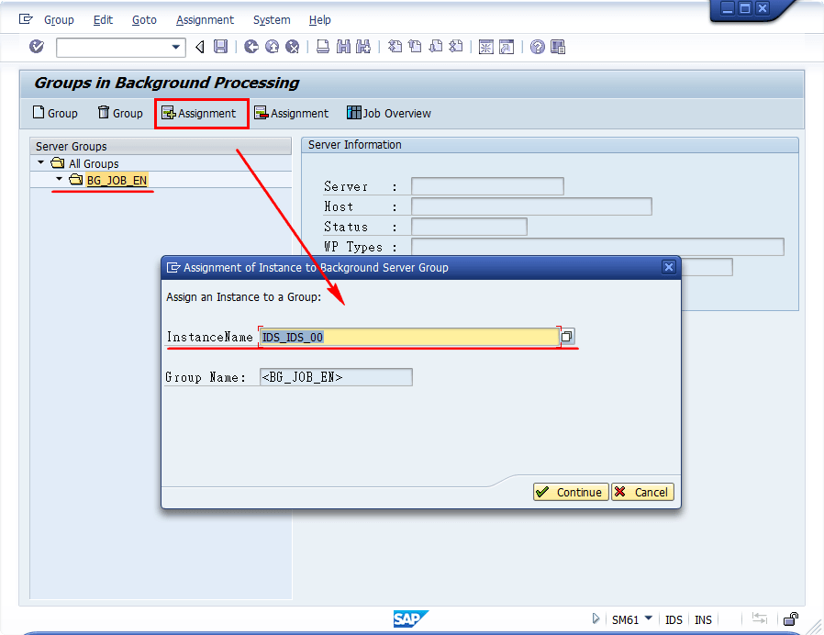
回到之前的畫面即可看見該Group所新增的Instance information
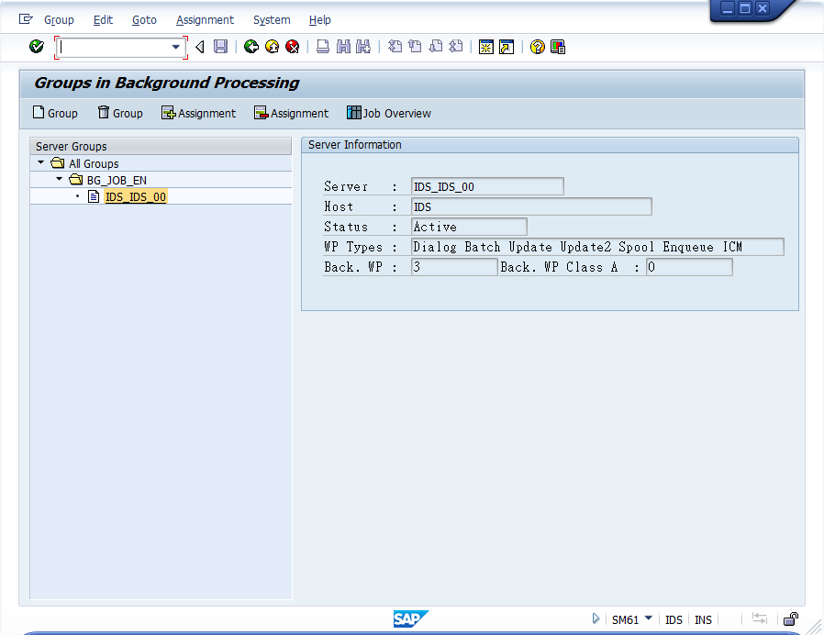
在執行T-Code：SM61 來設定Background Job時，在Exec. Target 欄位中即可選擇該Background Job要由那一個Server Groups 來執行。
